Pregunta 1 (2 punts). Començant el projecte

- http://localhost:8080/poblaciocatalunya/years
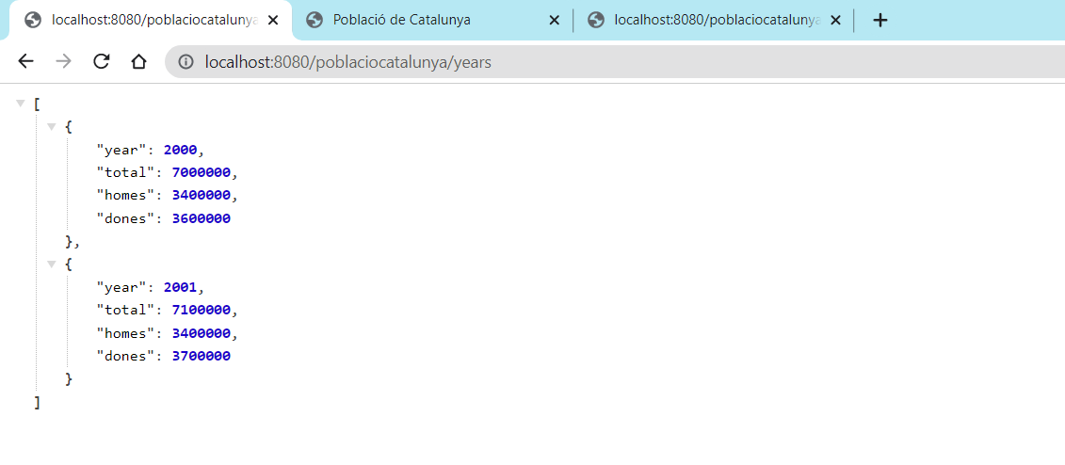

- http://localhost:8080/poblaciocatalunya/years/2000
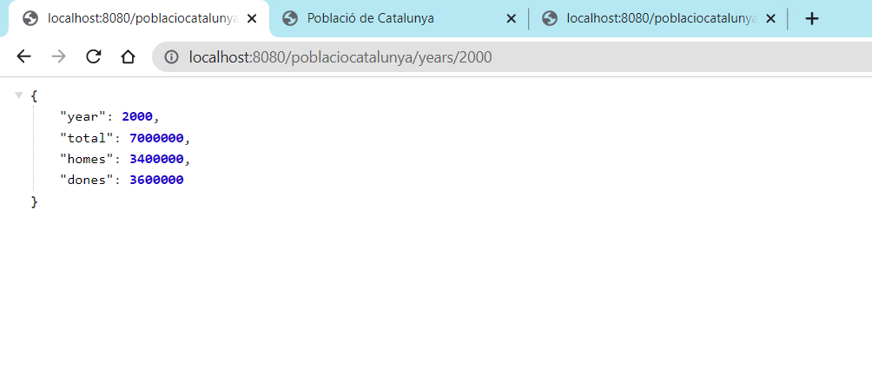

Pregunta 2 (2 punts). Carregar les dades reals

- http://localhost:8080/poblaciocatalunya/years
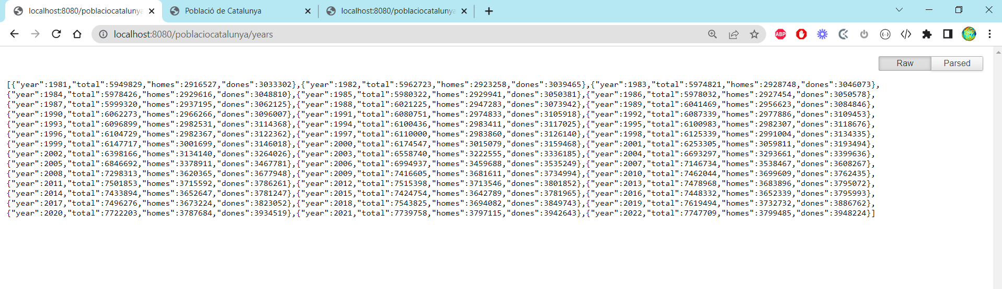

Pregunta 3 (2,5 punts). Acabant el controlador del servei RESTful

- http://localhost:8080/poblaciocatalunya/years/2005
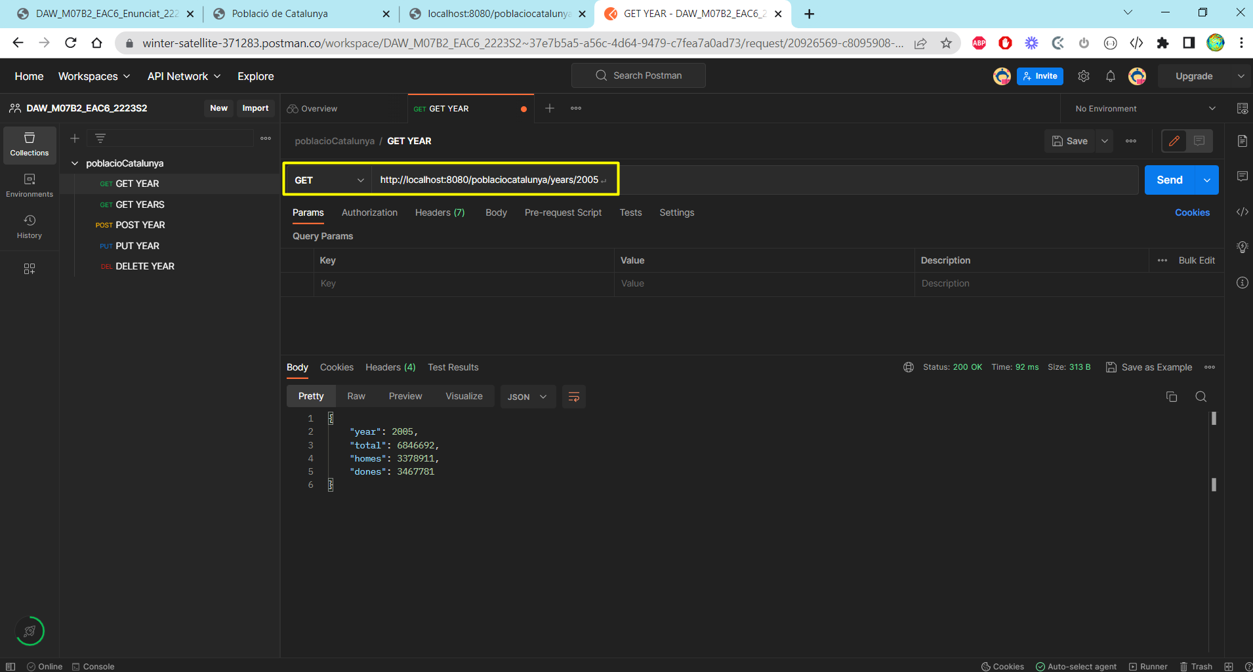

- http://localhost:8080/poblaciocatalunya/years
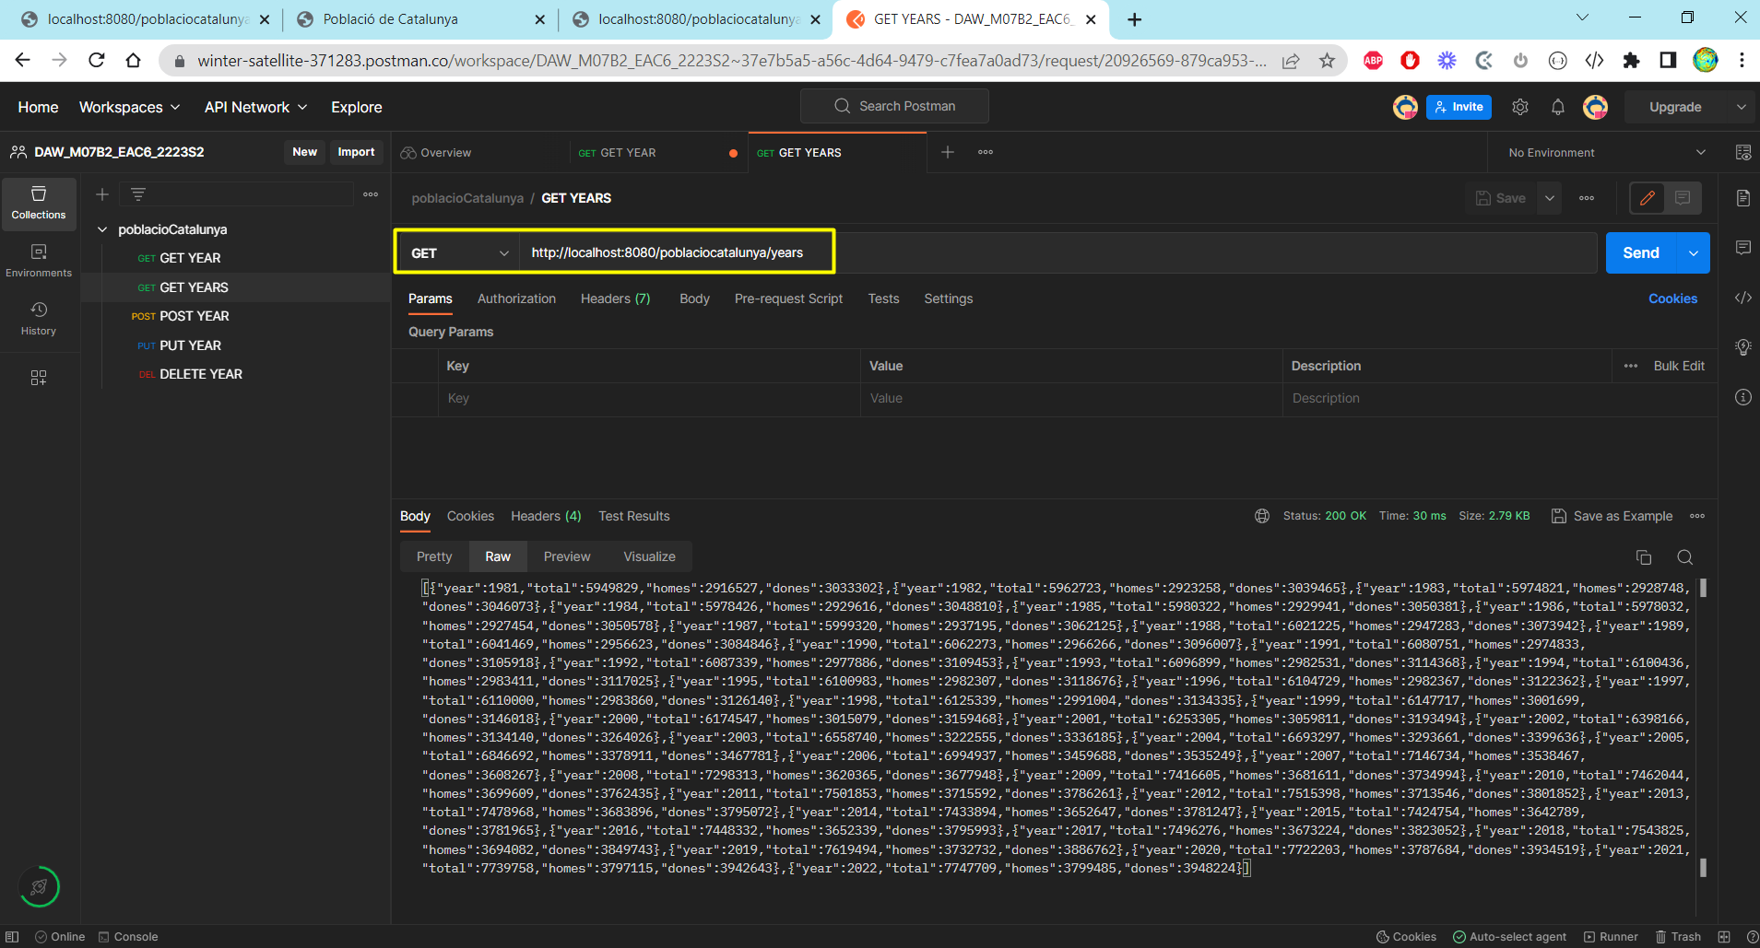

- POST
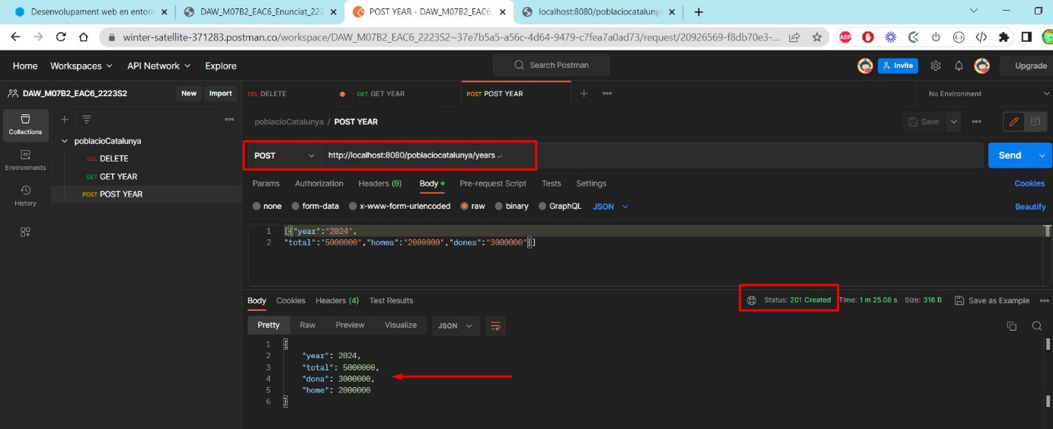

- PUT
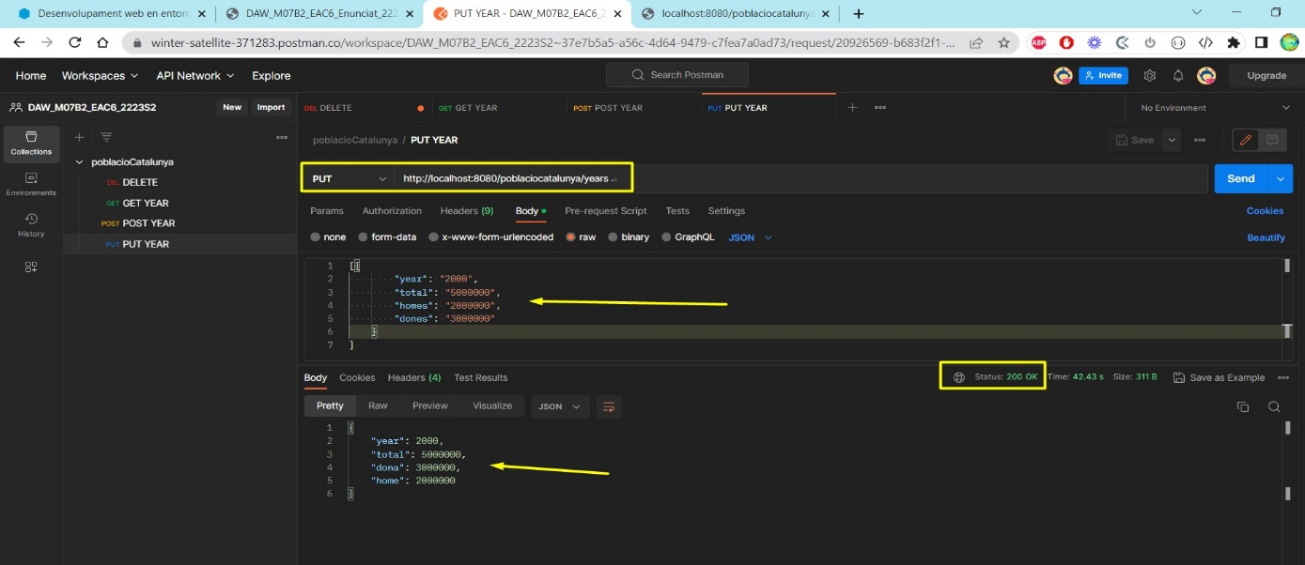
- DELETE
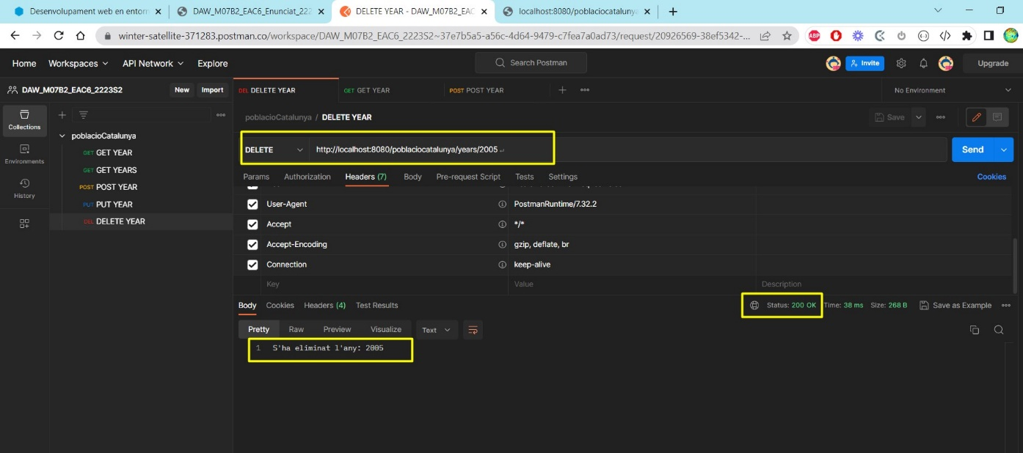

Pregunta 4 (1 punt). Creació d'un client Java stand-alone mínim

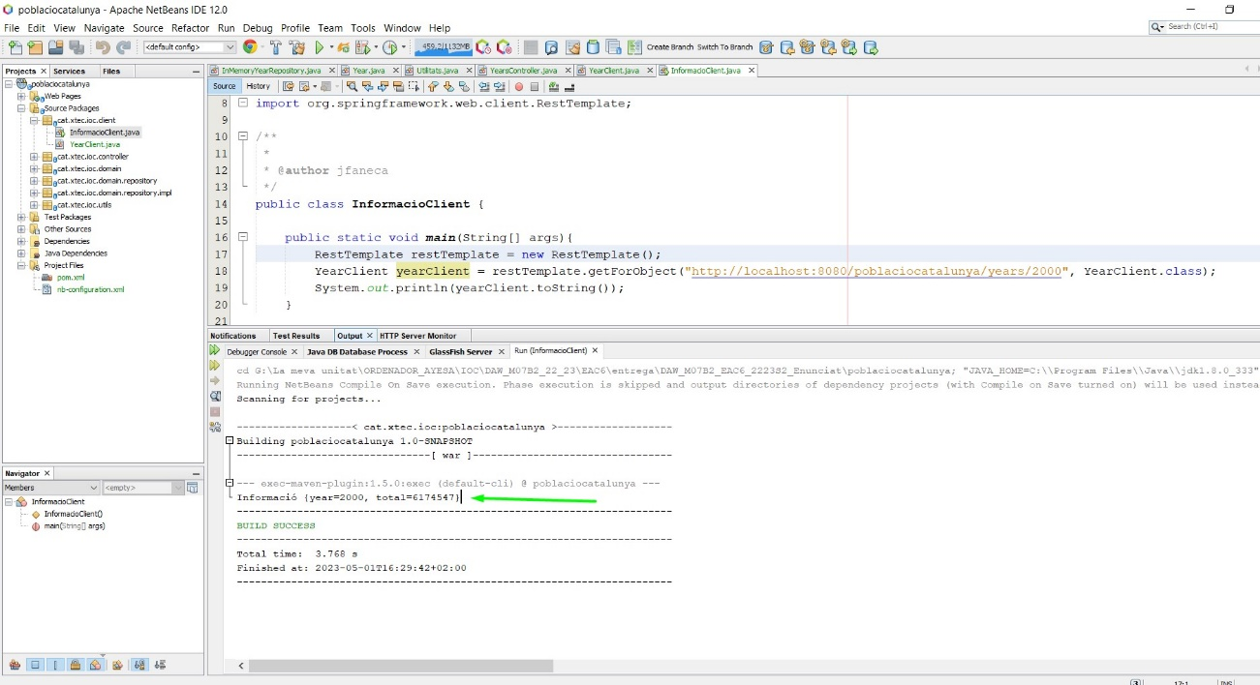

Pregunta 5 (2,5 punts). Client HTML/Javascript. Highcharts.com

- Afegir any 2023
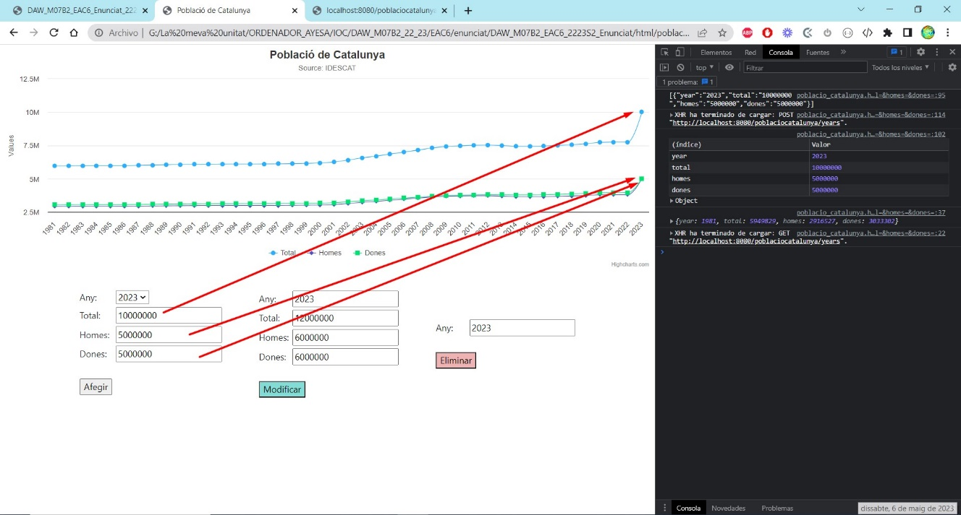

- Modificar any 2023
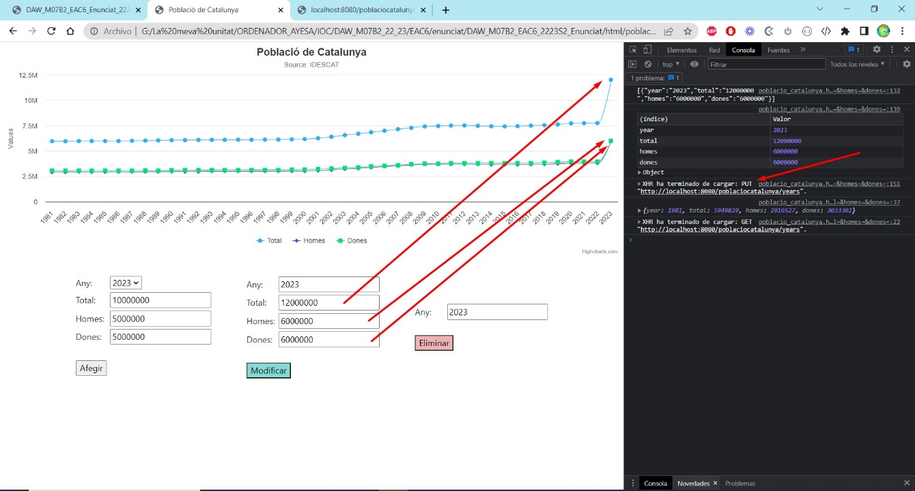

- Eliminar any 2023
